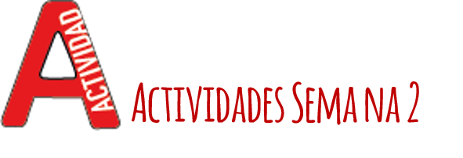
- Observa el siguiente gráfico y clasifica los ángulos de la tabla en agudos, rectos, obtusos, llanos y cóncavos.
D
G
E
O
B A

C
F
Ángulo |  | Clasificación
GÔC
GÔB
DÂE
BÔC
GÔA
DÂF

- Clasifica los siguientes triángulos según sus lados y según sus ángulos

a) | b) | c) | d) | e)

